

*CORPORACION EDUCACIONAL SAN NICOLAS DE BELEN*

***Dirección: Calle Peteroa # 1762 Conchalí Fono: 22-6681851.*** ***Correo:***[***escuelasannicolasdebelen@gmail.com***](mailto:escuelasannicolasdebelen@gmail.com)

***WWW.ESCUELASANNICOLASDEBELEN.CL***

**Plan De Acción**

**Apoyo A La Inclusión**

**2025**

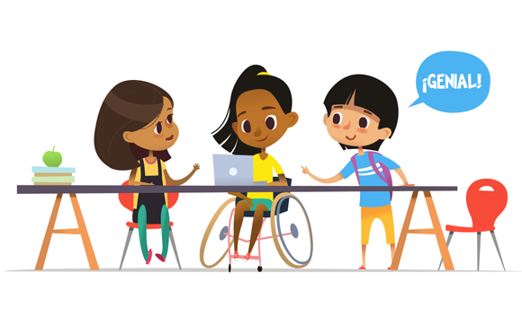

INFORMACION GENERAL DEL ESTABLECIMEINTO

|  |  |
| --- | --- |
| **ESTABLECIMIENTO:**  **RBD:**  **NIVELES DE EDUCACION:**    **DIRECCION:**  **COMUNA:** | ESCUELA ESPECIAL DE LENGUAJE SAN NICOLAS DE BELEN  25877-6  PARTICULAR SUBVENCIONADA  EDUCACION ESPECIAL  NIVELES MEDIO MAYOR  1ER NIVEL DE TRANSICION  2DO NIVEL DE TRANSICION    CALLE PETEROA # 1762    CONCHALI |

1. **INTRODUCCION**

La Ley de Inclusión Escolar representa un avance relevante en la construcción de un marco normativo que permite reducir la segregación escolar, explicitando además el compromiso ético del Estado con una educación que favorezca la construcción de una sociedad más inclusiva; sin embargo, no asegura por sí misma que el carácter de los procesos educativos y las culturas institucionales de los establecimientos favorezcan la inclusión. Para ello, es necesario definir un marco referencial que oriente las acciones de los establecimientos

Como se ha dicho, la ley de inclusión hace referencia explícita a ciertas condiciones estructurales de nuestro sistema educacional que apuntan a favorecer una distribución más heterogénea. No obstante, avanza también en la definición de un marco de comprensión de la noción de inclusión al incorporar el principio de “integración e inclusión”, que establece que “el sistema propenderá a eliminar todas las formas de discriminación arbitraria que impidan el aprendizaje y la participación de los y las estudiantes”.

A pesar de que la Ley de Inclusión Escolar entrega las **condiciones para que los niños, jóvenes y adultos que asisten a colegios que reciben subvención del Estado puedan recibir una educación de calidad**, y propone:

* Otorgar libertad de elección a las familias para escoger el proyecto educativo que más les agrade, sin estar condicionados a la capacidad de pago, rendimiento académico u otros tipos de discriminación arbitraria.
* Se basa en el principio que cada niño/a tiene características, intereses, capacidades y necesidades de aprendizaje distintos, siendo los sistemas educativos, los que deben aportar las respuestas pertinentes, a toda la gama de necesidades educativas en los diferentes contextos escolares, respondiendo a la diversidad de los estudiantes.
* La educación inclusiva, es una aproximación estratégica diseñada para facilitar aprendizajes exitosos para todos los estudiantes. Hace referencia a metas comunes para disminuir y superar todo tipo de exclusión, desde una perspectiva del derecho humano a una educación, tiene que ver con acceso, participación y aprendizaje exitoso en una educación de calidad. 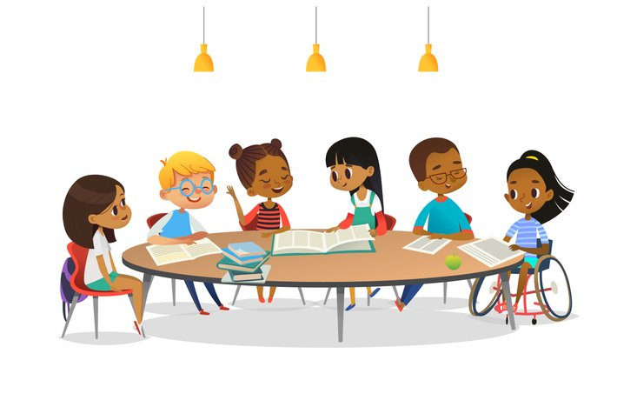

1. **MARCO LEGAL**

* La Ley de Inclusión N°20.845, exige a los establecimientos educacionales diseñar e implementar un **PLAN DE APOYO A LA INCLUSIÓN.** En el caso de la Educación Parvularia, este plan se hará de acuerdo a las características particulares de este nivel y su contexto.
* La Ley de Inclusión Escolar, entrega las condiciones para que los niños y jóvenes que asisten a colegios que reciben subvención del Estado, puedan recibir una educación de calidad.
* De acuerdo con lo anteriormente mencionado, se puede mencionar que esta iniciativa tiene como propósitos principales: Permitir que las familias tengan la posibilidad de elegir el establecimiento que más les acomode, sin que eso dependa de su capacidad económica. Ahora es el Estado, quien aportará recursos para reemplazar gradualmente la mensualidad que pagan las familias.
* Eliminar el lucro en los establecimientos que reciben aportes del Estado, lo que significa que todos los recursos públicos deben ser invertidos para mejorar la calidad de la educación que reciben nuestros niños, niñas, jóvenes y adultos
* Terminar con la selección arbitraria, lo que permitirá que los padres y apoderados puedan elegir con libertad el colegio y el proyecto educativo que prefieran para que sus hijos e hijas estudien. .El Plan de Apoyo a la Inclusión no propone a los establecimientos educacionales desarrollar un instrumento nuevo, sino más bien articula y profundiza los instrumentos institucionales existentes (PEI, PME, etc) desde el eje de la inclusión.
* En concreto, el Plan constituye un instrumento útil para: levantar información sobre el despliegue de las trayectorias escolares de los y las estudiantes, y la implementación de prácticas de inclusión/exclusión, en los establecimientos educacionales. Además de identificar, abordar y eliminar mecanismos que generan exclusión y discriminación en las instituciones escolares.



Como escuela seguiremos trabajando y desarrollando nuestra labor en base a los valores que nos caracterizan, comenzando por:

* **Respeto:** sentimiento que genera una comprensión del otro, considerar sus intereses y/o necesidades, dando como resultado una armoniosa interacción social.
* **Honestidad:** constituye una cualidad humana que consiste en comportarse y expresarse con sinceridad y coherencia, respetando los valores de la justicia y la verdad.
* **Afectividad:** reacción que presenta un sujeto ante los estímulos que provengan del medio interno o externo y cuyas principales expresiones serán los sentimientos y las emociones.
* **Responsabilidad:** característica positiva de las personas que son capaces de comprometerse y actuar de forma correcta, ejerciendo sus derechos y desempeñando sus obligaciones como ciudadanos.

Los valores mencionados, sustentan nuestra institución, promoviendo la colaboración entre sus miembros, conjugando voluntades para el logro de la misión en un marco de respeto al otro y tolerancia y opiniones. Así mismo, se promueve la afectividad que debe traducirse en conductas manifiestas en el ejercicio cotidiano por parte de los miembros de esta comunidad escolar, promoviendo el aprendizaje de los niños.

1. **PRINCIPALES OBJETIVOS**

Objetivo General:

* Fomentar el desarrollo de comunidades educativas inclusivas, a través, de la eliminación de los mecanismos que generan discriminación.

**Objetivos Específicos:**

* Potenciar herramientas y procesos de gestión institucional para fortalecer el desarrollo de los aprendizajes de los estudiantes en todas las áreas.
* Desarrollar instrumentos, técnicas y herramientas ajustados a la realidad.
* Promover relaciones interpersonales inclusivas en la comunidad educativa mediante la realización de actividades programáticas diversas.

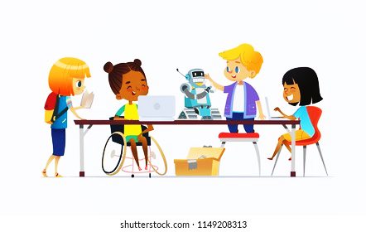

1. **CRONOGRAMA**

|  |  |  |  |  |  |
| --- | --- | --- | --- | --- | --- |
| **CRONOGRAMA DE ACTIVIDADES** | | | | | |
| **Área de mejoramiento** | **Objetivos específicos** | **Actividades** | **Equipo Responsable** | **Periodo** | **Verificación** |
| **Gestión Curricular** | Fomentar el desarrollo de comunidades educativas inclusivas, a través, de la eliminación de los mecanismos que generan discriminación | Utilizar en planificación diaria el modelo DUA | UTP  Docentes | Durante todo el año | * Realizar planificaciones que cumplan con los preceptos DUA. |
| **Gestión Pedagógica** | Respetar y valorar a los descendientes de los pueblos originarios que habitaban antiguamente en Chile. | Diversidad de culturas  Pueblos originarios | Encargada Plan de inclusión | Del 17 de junio al 20 de junio | * Planificación emergente * Fotografías * Reflexión pedagógica |
| Reconocer los derechos del niño para lograr que estos sean respetados por todas las personas. | Celebrar el Día Internacional de los Derechos del Niño y la Niña. | Encargada Plan de inclusión | 20 noviembre | * Planificación emergente * Fotografías * Reflexión pedagógica |
| Favorece la presencia y el encuentro de la heterogeneidad. | Mostrar habilidades personales. | Encargada Plan de inclusión | 1 viernes en **primer** semestre | * Planificación emergente * Fotografías * Reflexión pedagógica |
| Favorece la presencia y el encuentro de la heterogeneidad. | Comprender y respetar emociones | Encargada Plan de inclusión | 3 viernes en **segundo** semestre | * Planificación emergente * Fotografías * Reflexión pedagógica |

